ESCUELA NORMAL DE PREESCOLAR

LICENCIATURA EN EDUCACIÓN PREESCOLAR

CICLO ESCOLAR:

2020-2021

SEMESTRE: II

CURSO:

ESTRATEGIAS DE MÚSICA Y CANTO EN EDUCACIÓN PREESCOLAR

TRABAJO:

PULSO Y MELODÍA

DOCENTE:

JESUS ARMANDO POSADA HERNANDEZ

NOMBRE DE LA ALUMNA:

KAREN MARISOL MARTÍNEZ REYES #13

GRADO, SECCIÓN:1 “A”

SALTILLO, COAHUILA DE ZARAGOZA. ABRIL 2021

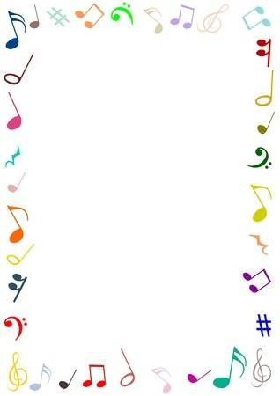

Ritmo: Es la combinación armoniosa de sonidos, voces o palabras, que incluyen las pausas, los silencios y los cortes necesarios para que resulte grato a los sentidos

Melodía: Conjunto de sonidos que al ser agrupados puede transformarse en un sonido agradable al oído de quien la escucha. (canción), se incluye el instrumento y la voz

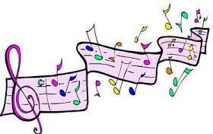Armonía: sonidos que suenan a la vez.

Pulso: similar a los latidos del corazón o al compás del reloj.

Acento: diferentes tipos de pulso.más fuerte que otros.

Bibliografía:

<https://www.youtube.com/watch?v=hLpLuyqLVR4>